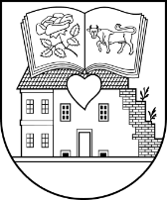

UKMERGĖS RAJONO savivaldybės
TARYBA

SPRENDIMAS
DĖL UKMERGĖS RAJONO SAVIVALDYBĖS ATLIEKŲ PREVENCIJOS IR TVARKYMO IKI 2027 METŲ PLANO PATVIRTINIMO

2023 m. birželio 29 d. Nr. 7-48
Ukmergė

Vadovaudamasi Lietuvos Respublikos atliekų tvarkymo įstatymo 28 straipsniu, Lietuvos Respublikos Vyriausybės 2022 m. birželio 1 d. nutarimu Nr. 573 patvirtintu Valstybiniu atliekų prevencijos ir tvarkymo 2021–2027 metų planu, Ukmergės rajono savivaldybės taryba n u s p r e n d ž i a:
Patvirtinti Ukmergės rajono savivaldybės atliekų prevencijos ir tvarkymo iki 2027 m. planą (pridedama).

Savivaldybės meras Darius Varnas

